Nombre ____________________________________________________________________
Fecha:____________________Periodo ___________ # __________
Geografía y Asentamiento de Grecia
Preguntas Guiadas

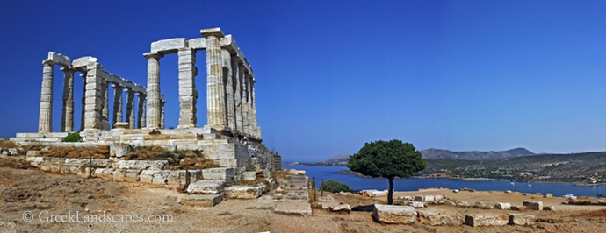

INSTRUCCIONES: Basado en la lectura, responda las siguientes preguntas en oraciones completas.
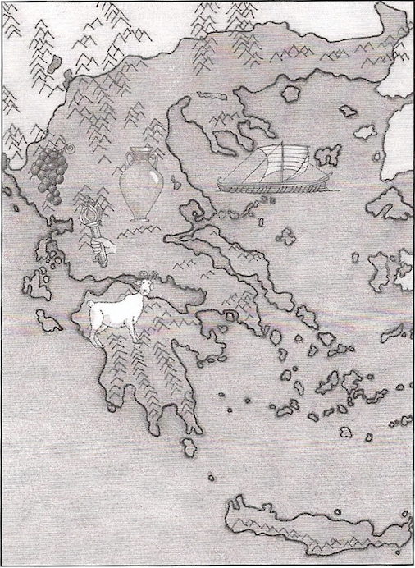
Introducción
¿Cómo son las montañas en Grecia?
¿Por qué era importante el mar para los Antiguos Griegos?
¿Que es una península?
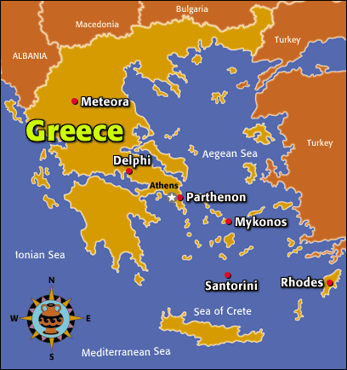
Comunidades aisladas y
Las dificultades del viaje
¿Por qué las comunidades griegas antiguas estaban aisladas unas de otras?
¿Cuáles fueron algunos de los peligros de viajar?

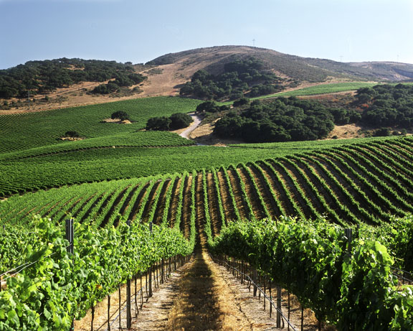
La agricultura en la antigua Grecia
Enumere tres cultivos que cultivaron los agricultores griegos y tres animales que criaron.
¿Por qué los asentamientos griegos a menudo se peleaban entre sí?
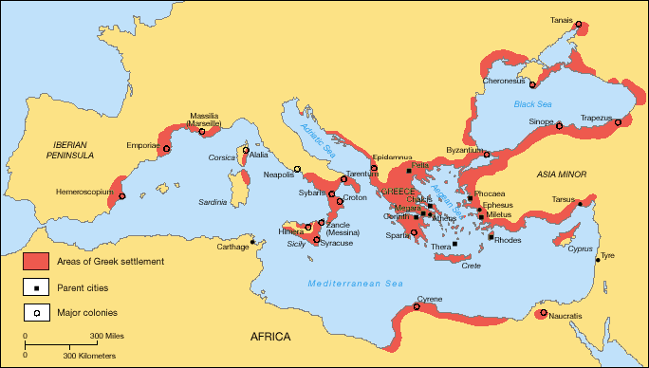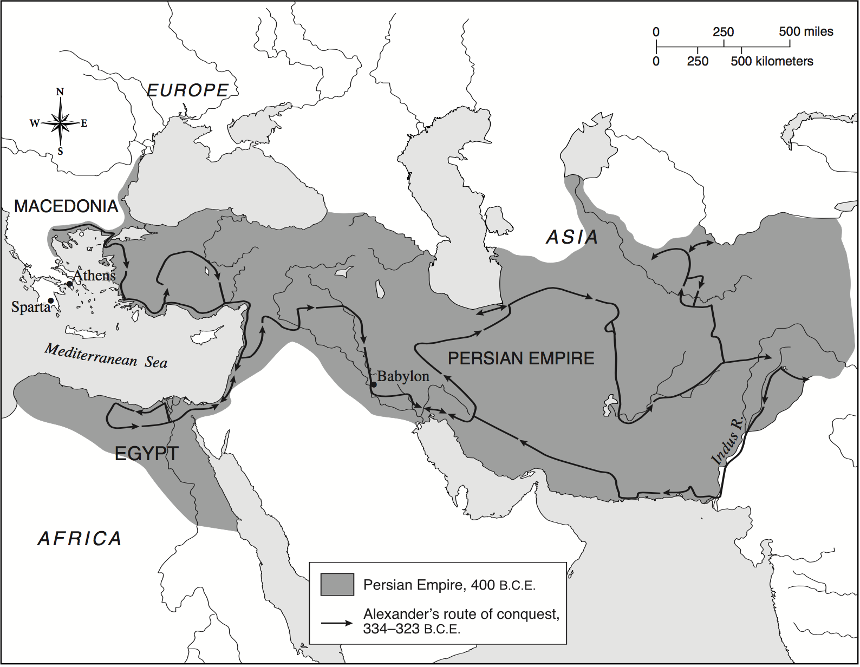

A partir colonias
¿Por qué los griegos comenzaron colonias?
Describe los pasos que siguieron los griegos cuando comenzaron una nueva colonia.

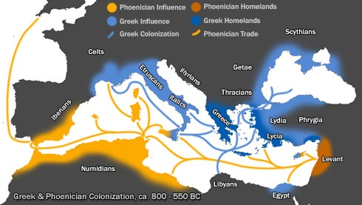

El Intercambio para productos necesarios
¿Por qué algunos asentamientos griegos comercian?
¿Qué productos del continente griego se comercializaron? ¿Por qué los productos obtuvieron los griegos a cambio?

